БАШҠОРТОСТАН РЕСПУБЛИКАҺЫНЫҢ МӘҒАРИФ МИНИСТЕРСТВОҺЫ
МР УЧАЛЫ РАЙОНЫНЫҢ МӘҒАРИФ БҮЛЕГЕ
МУЛДАҠАЙ УРТА МӘКТӘБЕ

“Беҙҙең Аҡмулла” интернет-
олимпиадаһына

“Аҡмулла –
мәғрифәт йырсыһы”

Эшләне: Мулдаҡай урта мәктәбенең
11-cе синыф уҡыусыһы Рәхмәтуллина Регина
Етәксеһе: Мулдаҡай урта мәктәбенең
башҡорт теле һәм әҙәбиәте уҡытыусыһы
Әминева Зөлфиә Әсғәт ҡыҙы

2011 йыл
Маҡсат:
1. бөйөк башҡорт шағир-мәғрифәтсеһе менән ғорурланыу тойғоһо уятыу, илһөйәрлек тәрбиәләү;

Бурыстар:
1. Аҡмулланың тормош юлын өйрәнеү,
2. Ниндәй уҡыу йорттарында белем алыуын асыҡлау,
3. Башҡорттар араһында мәғрифәт таратыу эшмәкәрлегенә күҙәтеү яһау.

План.
1. Инеш өлөш.
2. Аҡмулланың тормош юлы, белем алыуы.
3. Аҡмулла беҙҙең төбәктә.
4. Аҡмулланың мәғрифәт өлкәһендәге эшмәкәрлегенә күҙәтеү:
а) белемгә өндәп яҙған шиғырҙары,
б) әхлаҡ темаһына яҙған шиғырҙары,
в) Аҡмулла –уҡытыусы,
г) Аҡмулла һәм 19 быуат мәғрифәтселәре.
5. Аҡмулла исеме – мәңгелек.

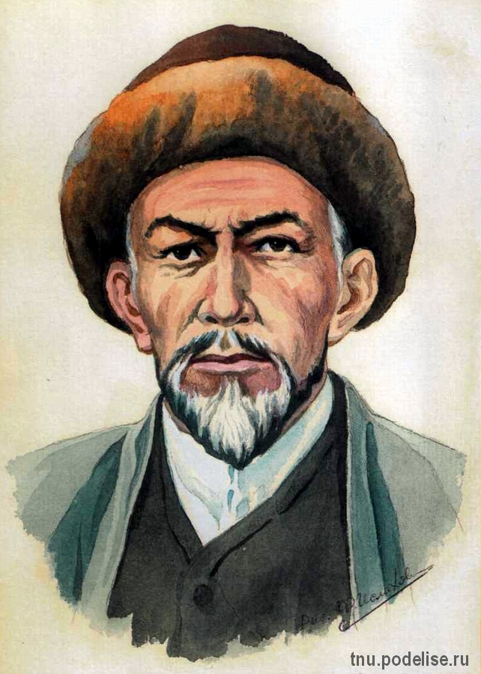

1
Тарихта шундай шәхестәр бар: уларҙың исемдәре, ҡылған эштәре, йылдар туҙанына батып, саңланып, тоноҡланмай, киреһенсә, асыла, сағыуырак була бара. Үҙе йәшәгән заманында уҡ “кара төндә” йондоҙ булып балҡыған оло талант, ғәҙеллек, яҡтылыҡ йырсыһы шағир- мәғрифәтсе, илгиҙәр сәсән Мифтахетдин Камалетдин улы Аҡмулла - шундай шәхестәрҙен бepehe.
2005-2006 уҡыу йылында беҙҙен Мулдаҡай урта мәктәбе Аҡмуллаға арнап үткәрелгән сараларҙа әүҙем ҡатнашты. Без Миәс ҡалаһында Аҡмулланың ҡәберенә сәскәләр һалдыҡ. Уның биографияһының беҙҙең ауыл менән бәйле биттәрен өйрәнеп, ғилми-эҙләнеү эштәре яҙҙыҡ, һөҙөмтәләрҙе уҡыусылар конференцияһына сығарҙыҡ. Укыусыларҙың Учалы район-ҡала ғилми-эҙләнеү эштәре буйынса семинарында ҡатнашып, класыбыҙ менән 1-се урынды алыуға өлгәштек. Мәктәп музейында Аҡмулла мөйөшөн булдырыҡ. Уҡытыусыбыҙ Әминева Зөлфиә Әсғәт ҡыҙы төҙөгән "Аҡмулла рухы менән һөйләшеү" тигән сценарийҙы сәхнәләштерзек. Уны Учалы телевидениеһынан да курһәттеләр. Ә инде Өфөнән БСТ каналы "Возвращение Акмуллы" документаль фильмында Аҡмулла шиғырҙарын һөйләп ҡатнашыу - минең өсөн ҙур ғорурлыҡ һәм, әлбиттә, онотолмаҫ ваҡиға булып ҡалды!
Шунан бирле hоҡланғыс шәхес, башҡорт халҡынын беренсе мәғрифәтсеһе Аҡмуллаға ҡыҙыҡһыныуым кәмемәй, арта ғынa бара. Нисек, ҡайҙа уҡыған, кемдәрҙән белем алған Аҡмулла, кем yғa ошо юлда юл күphәтeүce маяҡ булған икән? Мин был эҙләнеү эшемдә ошо һорауҙарҙы асыҡларға уйлайым.
2
1831 йылдың 14 декабрендә йырлы, моңло Дим буйында, хәҙерге Миәкә районының Туҡһанбай ауылында, ауыл муллаһы Камалетдиндың ғаиләһендә, ир балалар араһынан ғына ла унынсы булып, Мифтахетдин тыуа. Үтә лә шуҡ, тиктормаҫ, үткер телле бала булып үҫә Мифтахетдин. Тура һүҙле, үткер телле бала булғанғамы, башҡа төрлө сәбәптәнме, ата йортонда ул һыймай, йәшләй сығып китергә мәжбүр була. Уҡыуға, аң- белемгә һыуһаған йәне лә Мифтахетдинды үҫмер сағынан уҡ илгиҙәр итә. Белем эстәп, ҡайҙарҙа ғына йөрөмәй ҙә, ҡайҙарҙа ғына уҡымай ул!
Буласак шағир олатаһы тәрбиәһен күргән, ауыл аҡһаҡалдарының аҡыллы һүҙҙәрен, башҡорт йырҙарын тыңлап үҫкән. 1837 йылдарҙа, 7-10 йәштә, үҙ ауылында атаһынан белем ала. Улының бөтмәҫ шуҡлыҡтары, мутлыҡтары арҡаһында атай менән ул араһында аңлашылмаусанлыҡ тора-бара ҡырҡа ҡапма-ҡаршылыҡҡа әйләнә. 1840-50 йылдар арауығында күрше Ябалаҡтамаҡ ауылында Лоҡман муллала уҡый. Әммә мәҙрәсәләге тәртиптәр, укытыу кимәле уны ҡәнәғәтләндермәй. Ул башҡа мәҙрәсәләрҙә уҡып ҡарарға теләй. Ябалаҡтамаҡ мәҙрәсәһенән hуң Мифтахетдин Мәнәүезтамаҡ ауылында Ғабдрахман мулла мәҙрәсәһендә бер ҡыш уҡый. Әхмәтша хәҙрәт мәҙрәсәһенә күсә. Ундағы иптәштәре, замандаштары әйтеүе буйынса, ул зирәк һәм үткер тәбиғәтле булһа ла, дәрестә тырыш булмаған hәм артыҡ ыҙалап уҡымаған. Тауышы яҡшы ғына моңло, йырлауға оҫта булған. Йортонан аҙыҡ барып тормағанлыҡтан, мәҙрәсәләге ғүмере аслы - туҡлы үткән, хатта ҡайһы бер ваҡыттарҙа урлашырға ла мәжбүр булған. Үҙенең бөтмәҫ шуҡлыҡтары арҡаһында мәҙрәсә әһелдәре менән тыныша алмай. Үҙе лә мәҙрәсә тәртиптәре, ундағы уҡытыу кимәле менән мөрхәтһенмәй. Көндәр буйы доға ятлап, мейе серетеүгә, наҙан муллаларҙың нотоҡтарына, сиктән тыш насар уҡыу шарттарына ҡарата ла протест тойғоғо уяна. Был протест бай шәкерттәргә, мулла -монтағайға ҡаршы төрлө шуҡлыҡтар, мәҙрәсәне ташлап китеү кеүек примитив формаларҙа caғыла. Рәшит Шәкүр "Звезда поэзии" китабында ул осор тураһында: "Аҡмулла йәш сағында аҡылһыҙ, тинтәгерәк холоҡло булған. Әнәс ауылында бер ҡатындың күкрәксәһен ypлаған, самауыр урлап тотолған. Мәҙрәсәнән ҡасып, һалҡын бер төндә тирмәндә йоҡлап, ҡолаҡтарын туңдырған һәм ғүмер буйы ярты ҡолаҡлы булып ҡалған", - тип яҙа. Аҡмулла үҙе лә йәшермәй: " Йәш саҡта уғрылыҡҡа өйрәнеп китеүем арҡаһында бик оят хәлдәргә тарыным", - ти. Ул йәшәгән быуат бик ауыр була, кешеләргә уҡырға бер ниндәй ҙә шарттар булмай. Мәзрәсәләр булған хәлдә лә , алдынғы ҡарашлы кешеләрҙе уҡыу йөкмәткеһе ҡәнәғәтләндермәй, әлбиттә. Был турала Акмулла:
"Фәҡирлектән артыҡ фән күрә алманыҡ,
Шәһәр сығып, алыҫ яҡҡа йөрөй алманыҡ", - тип әсенеп яҙа.
Артабан ул Стәрлебаш мәҙрәсәһенә белем эстәп китә. Был мәҙрәсәлә ул 1855-59 йылдар самаһында һабак ала. Стәрлебаш мәҙрәсәһе - башҡорт, татар мәғарифы hәм мәҙәниәте тарихында ҙур ғына эҙ ҡалдырған мәҙрәсәләрҙең бepehe була, 19 быуат уртаһында бөтә Рәсәйгә таныла. Унда хәлфәләрҙе һәм шәкерттәрҙе һәр төрлө дәреслектәр, уҡыу китаптары менән тәьмин итеүгә ныҡ иғтибар бирелә. Артабан 19 быуатың икенсе яртыһында был мәҙрәсәгә хатта мосолман тәртиптәре менән ярашмаған яңылыҡтар ҙа индерелә: урыҫ телен уҡытыу өсөн айырым мөғәллим була, шәкерттәргә уҡыр өсөн русса "Голос" гәзите алдыралар һәм унда яҙылғандарҙы махсус тәржемәсе аша таныштыра баралар.
Аҡмулла суфый шағир Шәмсетдин Зәкиҙең шәкерте була. Үҙе шағир кеше, Шәмсетдин Зәки Аттар һәм Руми кеүек көнсығыш шағирҙарын бик яҡшы белә. Һуҡыр шағир уларзың әҫәрҙәрен шәкертәренең, шул иҫәптән Мифтахетдиндың да, иҫен китәреп, таснатып яттан һөйләй. Уҡытыусы менән шағир араһында тиҙ арала тығыҙ ижади бәйләнеш урынлаша. Был хаҡта Зиннәтулла Мөхәммәтрәхим, Аҡмулла менән Троицкиҙа бер нисә тапҡыр осрашыуы ваҡытында унан яҙып алған иҫтәлектәрҙән сығып, ошондай ҡыҙыҡлы һәм фәһемле мәғлүмәттәр бирә: ул осорҙа мэәҙрәсәләрҙә үҙ әҫәрҙәреңде түгел, "Мөхәмәдиә" китабын да ҡысҡырып уҡырға ярамағанлыҡтан, йәш шәкерт менән уның остазы йәй көндәрен, сит күҙҙәрҙән, яман һүҙҙәрҙән ҡасып, ҡулга - ҡул тотоношҡан хәлдә аулаҡ, тыныс yрынғa - киң далаға сығып китә һәм шунда күңелдәре бөткәнсе, бер-береһенә үҙҙәренең һәм башҡа авторҙарҙың шиғырҙарын һөйләй, әҙәби ижад тураһында фекер алыша торған булғандар. Мәҙрәсәгә улар бер төрлө, ауыр уйҙарҙан арынғандай, шатланып, илһамланып ҡайтҡандар. Ш.Зәкиҙең йоғонтоһо арҡаһындалыр ҙа инде, Мифтахетдин, дини тәғлимәт менән бер рәттән, фарсы, ғәрәп телле көнсығыш әҙәбиәтен дә үҙ аллы өйрәнә. Үҙе менән hәp саҡ фарсы телендәге китаптар йөрөтә, уҡый.
Төрлө мәҙрәсәләрҙә уҡыған саҡта уҡ әле ул башҡорт халҡының ауыҙ-тел ижадын, әҙәбиәтен өйрәнгән була.
Артабан ул Ырымбур яҡтарына китә. Ырымбурҙан алыҫ түгел Яңы "Ҡарғалыла русса Никольский) урыҫ грамотаһына ла өйрәнә. Шунан инде Урал аръяғы, Яйыҡ башы, Миәс яҡтарын ҡыҙырып сыҡҡандан hyң, Троицкиға бара.
19 быуаттын 2-се яртыһында Башҡортостанда милли интеллигенцияның алдынғы вәкилдәре мосолман мәктәптәренә реформа үткәреү, уларҙа донъяуи фәндәрҙе өйрәтеү талабы менән сыҡҡан. Был хәрәкәт йәҙитселек тигән исем алған. Йәҙитсә, йәғни яңы метод менән, Өфөлә “Ғосмания" , Ырымбурза "Хөсәиниә", Троицкиҙа " Рәсүлиә" мәҙрәсәләрендә уҡытыла башлай. Был урта мәктәптәрҙә шәкерттәр туған телде, рус телен, грамматиканы, тарих, әҙәбиәт, география, физика, математика кеуек гуманитар һәм тәбиғәт белеме фәндәрен өйрәнгән. Аҡмулла 1880 йылдарҙа Троицкиға Зәйнулла ишан асҡан "Рәсүлиә" мәҙрәсәһенә килә. " Рәсүлиә" мәҙрәсәһе Рәсәйҙәге ин яҡшы мосолман мәҙрәсәһе булараҡ абруй ҡаҙана hәм башҡорт, татар, ҡаҙаҡ, ҡырғыҙ халыҡтарында мәҙәни - ғилми үҙәккә әйләнә. Уның дәрәжәһе хәҙерге университеттарҙыҡынан да юғарырак булған була. Бөтә Көньяҡ Уралда беренсе булып, "Рәсүлиә"лә яңы уҡытыу алымы индерелә. Прогрессив ҡарашлы Зәйнулла ишан мосолман балаларының рус телен, сит ил телдәрен, мәҙәниәтен белеүен хуп күргән, шуға ылыҡтырырға тырышҡан. Хәлфәләр, мөғәллимдәрҙе лә тик белемле, алдынғы ҡарашлылар apah ынан ғына һайлап алған.
Аҡмулла “Рәсүлиә"гә килгәндә 53 йәштә була! Бepehe - халыҡ мәнфәғәтен яҡлаган илгиҙәр шағир, икенсеһе - хөр фекерле имам-хатип, әлбиттә, остаз менән шәкерт кенә булып ҡалмай. Уларҙы фекер уртаҡлығы ла, ҡараштар берлеге лә, бер сама йәштә булыу ҙа бер-береһенә яҡынайта, дуҫлаштыра.
Бына ошо шарттарҙа, ошондай мөхиттә 19 быуаттың 2-се яртыһында, башҡорт халҡы араһынан оло талант, мәшһүр шағир Мифтахетдин Аҡмулла үҫеп сыға ла инде.
3
Бөйөк башҡорт мәғрифәтсеһе, әҙәбиәтебеҙҙең яҡты йондоҙо, илгиҙәр-шағир Мифтахетдин Аҡмулланың биографияһы Учалы районы менән тығыҙ бәйләнгән. Учалы яҡтарында, бигерәк тә беҙҙең төбәктә, ( Учалы районының төньяғында), Аҡмулла дуҫтар, фекерҙәштәр таба, өйләнә, хатта һуңғы төйәге лә уның беҙҙә булып сыға. Был турала ололарҙың һөйләүҙәре буйынса йыш ишетергә була.
Учалы яҡтарына нисек килеп сыҡҡан һуң Акмулла? Беҙҙең төбәк кешеләре элек-электән ситкә китеп, урыҫтарға ялланып эшләр булғандар. 1848 йылда Һөләймән ауылы кешеһе Камалетдин да иптәштәре менән эшкә ялланған. Ни сәбәптәндер ыҙғыш сығып, буталыш ваҡытында урыҫ кешehe үлгән. Шунда уҡ пристав, һалдаттар килеп еткән, башҡалар менән бергә Камалетдинды ла кулға алғандар. Теге урыҫ үлер алдынан: "Камал не виноват", - тип әйтеп өлгөрһә лә, Камалетдинды Троицк төрмәһенә ултыртып ҡуялар. Тап шул ваҡытта Аҡмулла ла, һалдатка бармай ҡасып йөрөгәне өсөн, Троицк төрмәһендә ултырған була. Улар танышып, дуҫлашып китә, аҙаҡ Камалетдин Аҡмулланы үҙҙәренә саҡыра. Бына шунан һуң Аҡмулла беҙҙең яҡтарға килеп йөрөй башлай ҙа инде. Беҙҙә ул үҙенә рухташ, фекерҙәш дуҫтар таба.
Кемдәр һүң улар? Әлбиттә, Һөләймән ауылынан Камалетдин үҙе. Taғы сығышы менән Учалы районы Шәрип ауылынан булған Зәйнулла ишан Рәсүлев. Шулай уҡ Әүештә Зәйнулла ишандың ике туған ҡустыһы Ғайса ахун Рәсүлев, ә Мулдакайҙа - Зәйнулла ишандың кейәүе Әхтәм Имашев. Ауыл ҡарттары Аҡмулланың беҙҙең яҡтар өсөн ят булған ике бейек тәгәрмәсле ҡуян арбала килеп йөрөүен хәтерләй. Арбаһында ике ҡумта, береһендә - китаптар, ә икенсеһендә - оҫталыҡ ҡорамалдары булған. Көндөҙҙәрен Аҡмулла самауыр ямаған, биҙрә төпләгән, яңғыҙ әбейҙәрҙең кәртә-ҡураһын ипләгән. Ә кистәрен уның янына ауыл халҡы йыйылып, донъя хәлдәрен һөйләшкәндәр, Аҡмулланың шиғырҙарын тыңлағандар. Ул үҙе алып килгән китаптарын да һатып йөрөгән, шулай итеп, хәленән килгәнсә, беҙҙең ауылыбыҙҙың халҡына ла аң - белем таратҡан. Аҡмулланың шиғырҙарын куптәр яттан белгән. Уның "Башҡорттарым, уҡыу кәрәк, уҡыу кәрәк!" шиғыры ла Учалы районында яҙып алынған. "Башҡорт халыҡ ижады"ның "Бәйеттәр" томына кергән "Өгөт бәйете"н Әүешкүл ауылында 1964 йылда Усманова Ғәлиә апайҙан яҙып алғандар.

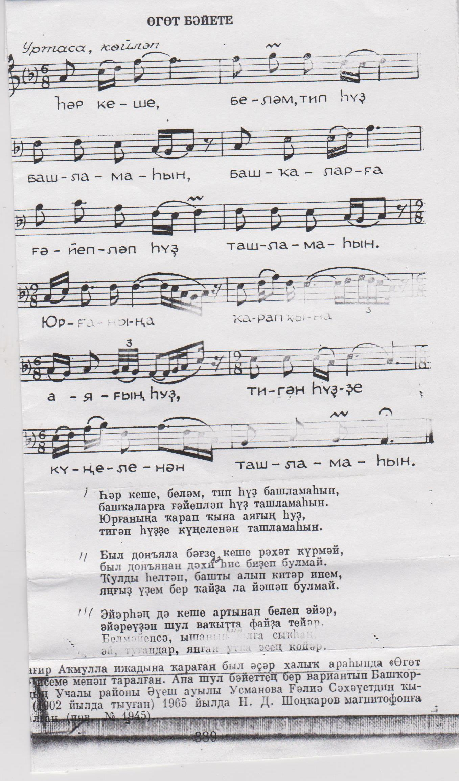
Мулдаҡай ауылы уҡытыусыһы Мөкәрәмә Ғәбитова 1920 йылдарҙа әле Аҡмулланың 8 шиғырын дәфтәренә яҙып ала.
1893 йылда Аҡмуллаға Мулдаҡай ауылы ҡарттары Һөләймән ауылынан ярлы ғына йәшәгән Һағынбаев Йомабайҙың ҡыҙы Сәғирәне димләйҙәр. Шулай итеп, 62 йәшлек Аҡмулла 16 йәшлек Сәғирәгә өйләнә.
Әммә йәш ҡыҙға тик юлда үткән илгиҙәр тормош оҡшамай, Сәғирә 1894 йылда ауылдарына ҡунаҡҡа килгәндә ҡасып ҡала, ире менән ҡабат китеүҙән баш тарта. Аҡмулла был сетерекле хәлдә Ырымбур диниә назаратына үтенес менән мөрәжәғәт итә. Диниә назараты ир менән ҡатынды килештереү, ярашыу эшен Аҡмулланың дуҫы, Мулдаҡай ауылы имамы Имашев Әхтәм Ғәбделвәхит улына тапшыра. Әммә ҡыҙ һәм унын туғандары риза булмайҙар. Теләмәһә лә, Аҡмулла айырылышырға мәжбүр була. Аҡмулланың үҙенең дә ғүмере куп ҡалмаған була. 1895 йылда Миәс ҡалаһынан йыраҡ түгел Һарыҫтан станцияһында фажиғәле өҙөлә. Уны Миәс ҡалаһының мосолмандар зыяратына ерләйҙәр.
4
19 быуаттын тәүге яртыһында капиталистик мөнәсәбәттәрҙең етеҙ аяҡҡа баҫыуы Башҡортостанда мәҙәниәт, мәрифәт үҫеүенә булышлыҡ итә. Ырымбурҙа, Өфөлә, Бөрөлә, Минзәләлә, Боғоросланда, Быҙаулыҡта, Троицкиҙа һәм Силәбелә халыҡ училищелары, приход училищелары эшләй башлай. Ырымбурҙа ҡыҙҙар өсөн училище, Неплюев хәрби училищеһы, Ҡазанда университет, гимназия асыла. Улар башҡорттар һәм башҡа халыҡтар өсөн һиҙелерлек мәғрифәтселек-ағартыу ролен уйнайҙар. Башҡорт мәҙәниәте үҫешенә шулай уҡ алдынғы рус интеллигенцияһы ла ҙур йоғонто яһай,
Ошо шарттарҙа башҡорт мәғрифәтселәренең һәм ғалимдарының эшмәкәрлеге йәнләнеп китә. Мифтахетдин Аҡмулла беренсе башҡорт мәғрифәтсе-шағир була. Аҡмулла үҙе йәшәгән заманда халыҡтын ауыр тормошон, белемгә эйә булмауын күреп, бар михнәттәрҙе, томаналыҡты наҙанлыҡтан тип уйлай. Шуға ла үҙенең шиғырҙарында халыҡты уҡырға, белем алырға саҡыра
“Башҡорттарым, уҡыу кәрәк, уҡыу кәрәк! Арабызҙҙа наҙандар күп, уҡыу һирәк. Аңғырa айыуҙан Уралдағы ҡурҡҡандай, Эй туғандар, наҙанлыҡтан ҡурҡыу кәрәк!"
тип, белемһеҙлекте aңғыра айыу менән, ә белемле булыуҙы - арыҫландан да көслө батыр менән сағыштыра. Белем, мәғрифәт юлы менән бәхеткә ирешеп була, тип уйлай.
"Ырыҫ-дәүләт шишмәһен асам тиһән, Ғилем-һөнәр берҙән-бер әмәл булыр",
ти ул. Аҡкмулла халҡына вайымһыҙ рәүештә ялҡытҡыс өгөт-нәсихәт уҡымай, ә ялҡынлы агитатор булып сығыш яһай. Йәки
"Белемлелек - арыҫландан көслө батыр, Шуға атланмай, һинең төшөң һиc өн булмай",
тип, атайҙарса хәстәрлек менән белем алырға өндәй. Аҡмулла - киң ҡарашлы, алдынғы фекерле шағир.
"Русса уҡып-яҙып ҡына түгел белмәк, Хәл килһә, французса белгән яҡшы",
тип тә өйрәтә. Шағир белем алырға саҡырып ҡына ҡалмай, өлгө алырҙай шәхестәрҙе күрһәтеп тә бирә. Мәҫәлән, прогрессив идеяларҙы aлғa һөргән күренекле татар ғалимы Шиһабетдин Мәржәнигә "Дамелла Шиһабетдин Мәржәни мәрҫиәһе" тигән ҙур бер шиғыр бағышлай. Ғалимды ул күктәге айға ла, мәғрифәт шоңҡарына ла, Тимерғаҙыҡҡа ла тиңләй, "ҡараңғыла фонарь ҡабыҙған ул", "хәҡиҡәт йылғаларын aғыҙған ул", тип данлай. Бер шиғырында татар уҡымышлыһы Ҡурсауиҙы ололай. Башҡорт ғалимы Ризаитдин Фәхретдинде "камил бер зат " тип атай. Йәмғиәттә иҫкелеккә йәбешеп ятыуҙы, шәриғәткә һуҡырҙарса табыныуҙы, ялҡаулыҡты бөтөрөргә кәрәк тип иҫәпләй. Ғилемгә "haңғыpay" , наҙан муллаларҙы, халыҡ һәм ил яҙмышына битараф байҙарҙы тәнҡитләй. Үҙ хәлдәренә риза булып, ялҡауланып, аң-белем алыуға вайымһыҙ түбәнге ҡатлам кешеләрен дә ул аяп тормай.
Үҙ заманындағы күп кенә укымышлылар кеүек, Аҡмулла ла кешене яҡшы тормошҡа һәйбәт холоҡ, яҡшы әҙәп илтә, ә бар яуызлыҡтар нааҙнлыҡтан килә тип уйлаған. Матур әхлаҡ сифаттарына уҡытып, ғилемле итеү аша ирешергә мөмкин тип һанаған. Шуға ла ул үҙенең шиғырҙарында яҡшылыҡ өлгөһөндә тәрбиә биреү, әҙәп-әхлаҡ мәсьәләләрен ҡуя. "Нәсихәттәр", "Инсафлыҡ", "Аттың ниһен маҡтайһың", "Өлгөр hүҙ", "Дуҫлыҡ" һәм башҡа шиғырҙарында иҫтә ҡалырлыҡ тапҡыр һүҙҙәр менән яҡшыны ямандан айырырға өйрәтә:
"Егеттең ниһен маҡтайһың –Илде дошман сарлаған, Ҡатындың ниһен маҡтайһың -ҡағып түшәк һалмаған".
"Дуҫлыҡ" шиғырында иһә ысын дуҫтың ниндәй булыуы тураһында һөйләй:
"Дуҫ тигәнең тыштан матур, эстән мөрдар булмаһын, Донъяһы тар булһа булһын, күкрәге тар булмаһын",
ти. Әҙәми заттың ысын кеше булыуы, эске матурлығы, бөйөклөгө уны байлығы менән түгел, ә кешелек сифаттары, халыҡҡа, йәмғиәткә файҙалы булырға ынтылыуы менән билдәләнә, тип ышана Аҡмулла.
"Инсафта бер мыҫҡал юҡ эшебеҙҙә, Кенә, хөсөт, хаслыҡ тулған эшебеҙҙә. Һөнәребеҙ - ҡанығышыу, кәмһетешеү, Үҙ ҡылған эшебеҙ юҡ иҫебеҙҙә," –
тип эгоислыҡ, алдашыу, көнсөллөк, ҡомһоҙлоҡ, яуызлыҡ кеүек кире күренештәрҙән әсе көлә.
Мәғрифәтселек тарихында Аҡмулла алдынғы ҡарашлы уҡытыусы булараҡ та танылған. Аҡмулла, илгиҙәр шағир булып, башҡорт йәйләүҙәрен, ҡаҙаҡ далаларын ҡыҙыра, ауылдан-ауылға йөрөп, ижады менән дә, уҡытыусылыҡ итеп тә, ғилем-мәғрифәт өләшеп ғүмер итә. Йәй көндәре балалар уҡытып, аҡса эшләй, ҡышын иһә үҙе мәҙрәсәләрҙә белем ала. Ул шиғырҙарын яҙма төрки телдә ижад итһә лә, башҡа муллаларҙан айырмалы рәүештә, балаларҙы үҙ туған телендә: башҡорт балаларын башҡортса, ҡаҙаҡ балаларын ҡаҙаҡса укыта. Шулай итеп, башҡорт һәм ҡаҙаҡ халыҡтарының мәғариф тарихында ул балаларҙы туған телдә уҡытыуҙы практик хәл итеүсе тәүге эшмәкәр булараҡ урын ала.
Аҡмулла аралашып йәшәгән кешеләр - уның фекерҙәш, рухташтары, дуҫтары - бөгөн үҙҙәре лә исемдәре Башҡортостанға билдәле прогрессив ҡарашлы башҡорт халҡына мәғрифәт нуры таратыусылар: Баймаҡта әүлиә мулла Ғабдулла ишан Сәиди, Троицкиҙа Зәйнулла ишан Рәсүлев, хәҙерге Учалы районында Ғайса ахун Рәсүлев. Аҡмулла 1894 йылда Өфөгә килгәнендә күренекле башҡорт әҙиптәре Ризаитдин Фәхретдинов һәм Мөхәмәтсәлим Өмөтбаев менән дә осраша. Ике шағир - Мөхәмәтсәлим Өмөтбаев менән Аҡмулла - үҙ-ара шиғыр әйтешеп ярышалар. Бәйет, мөнәжәттәр, шиғырҙарын уҡыйҙар - осрашыу тотош бер әҙәби кисәгә әүерелә. Илгиҙәр шағир Аҡмуллаға oлуғ шәхестәр менән дуҫлык, үҙе маҡтап язған башҡорт ғалимдары менән осрашыу, әлбиттә, ҙур ҡыуаныс, рухи күтәрелеш тә килтерә.
Шулай итеп, шағир Аҡмулла башҡорт, ҡаҙаҡ, татар һәм башҡа халыҡтарҙың үҫешенә генә генә түгел, мәғариф үҫешенә лә ҙур йоғонто яһай. Мәғрифәтсе-шағирҙың исемен мәңгеләштереү өҫтөндә 1981 йылдан бирле байтаҡ эштәр башҡарылған.
Революцияға тиклемге йылдарҙа Троицк калаһында «Аҡмулла» тип аталған сатирик журнал сығарыла. 1981 йылда Миәкә районы Туҡһанбай ауылында Мифтахетдин Аҡмулла музейы булдырыла, 1989 йылда Миәкә районы халыҡ депутаттары Советы ҡарары менән әҙәбиәт hәм сәнғәт әҫәрҙәре өсөн Аҡмулла исемендәге премия булдырылды. Ғалим һәм шағирҙар, рәссам һәм композиторҙар уның лауреаттары булды. Улар араһында Рәшит Шәкүр, Әхәт Вилданов, Розалия Солтангәрәева, Зилфәт Басыров, Роза Сәхәүетдинова, Ғәзим Шафиҡов, Заһир Исмәғилев, Азат Мағазов, Нурия Ирсаева, Хәкимйән Зарипов, Гөлфиә Юнысова һәм башҡалар бар. Шағир тыуған ерҙә йыл һайын Аҡмулла көндәре үткәрелә. 2006 йылда Өфөлә БДПУ алдында мәғрифәтсе – ғалимға һәйкәл асылды. Беҙҙең ауылда ла Аҡмулла исеме, Аҡмулла ижады, ҡылған эштәре онотолмай. Быуындан-быуынға тапшырыла килә.

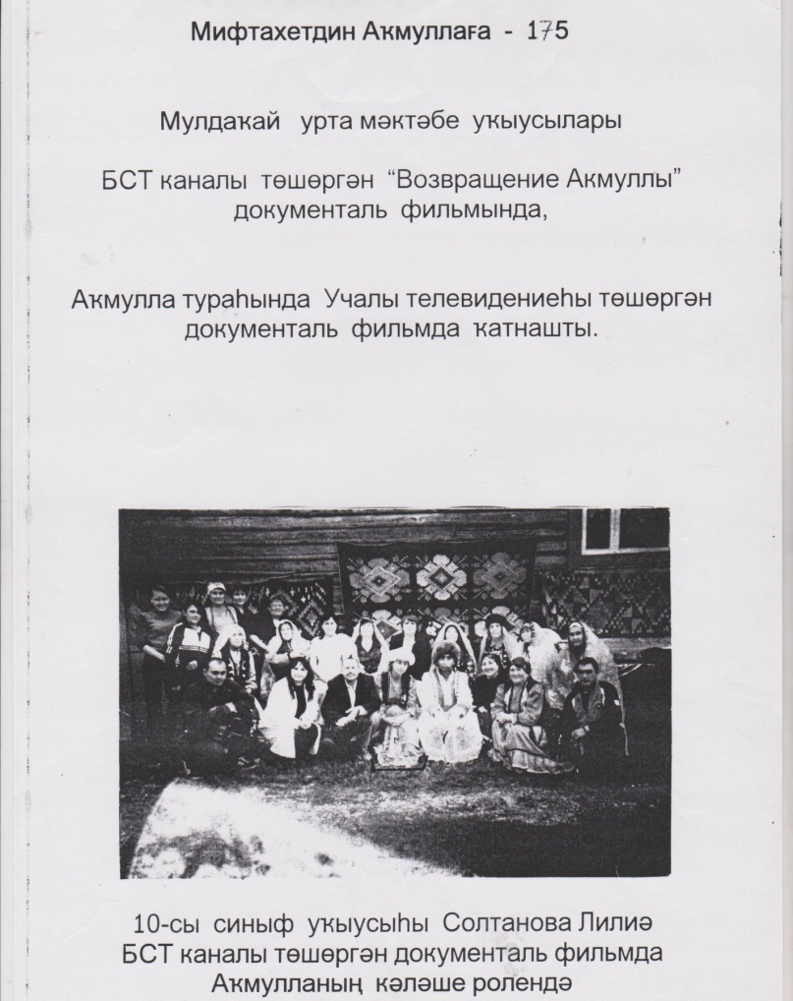

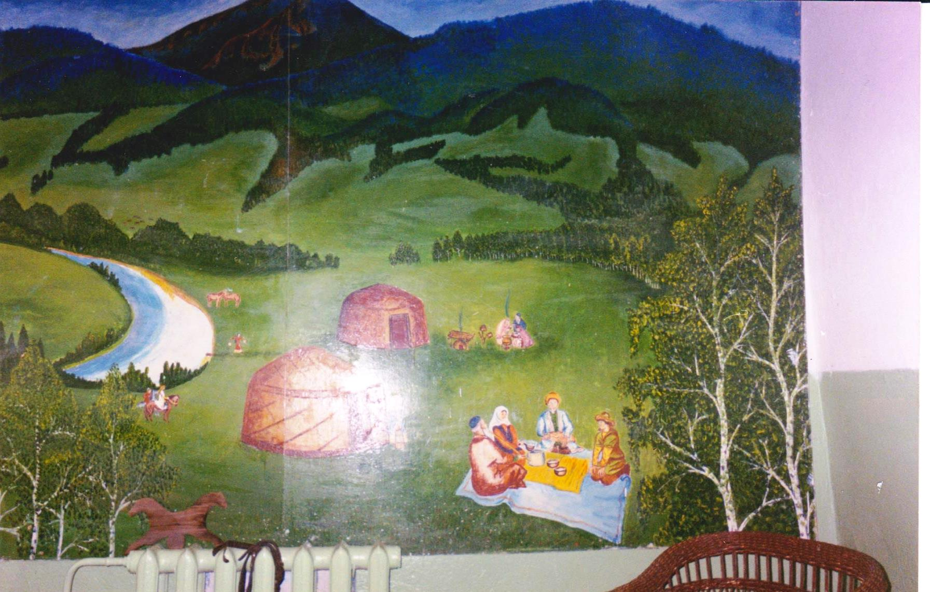
Ауыл оҫтаһы Усманов Саяр Ҡорбан улының майлы буяу менән эшләгән
“Аҡмулла беҙҙең яҡтарҙа” картинаһы

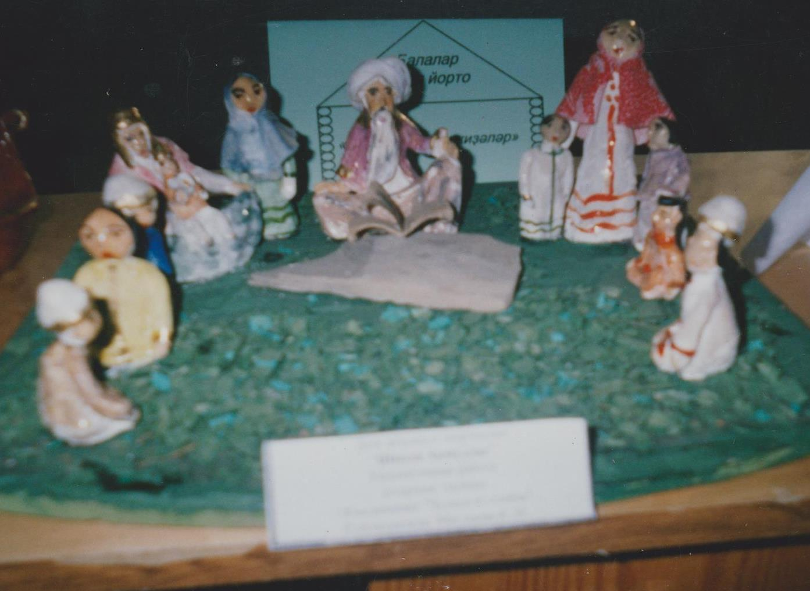
Уҡыусыларҙың балсыҡтан әүәләп эшләгән эше

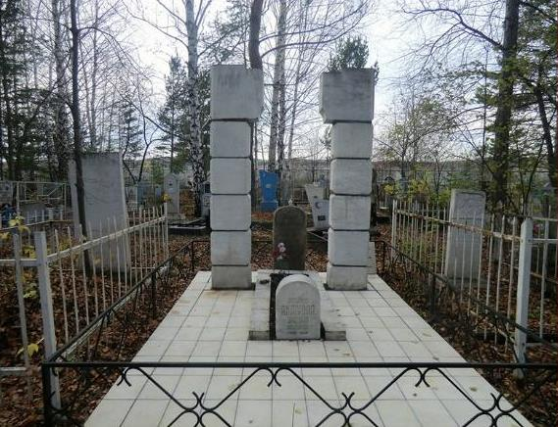
Миәс ҡалаһы зыяратында Аҡмулланың ҡәбере

Ҡулланылған әҙәбиәт:
1. БР. Ҡыҫҡа энциклопедия.
2. “Башҡорт әҙәбиәте тарихы” 2 том.
3. 9 класс.”Башҡорт әҙәбиәте” дәреслеге
4. М.Аҡмулла. “Шиғырҙар”. (төҙ.Ә.Вилданов)
5. Р.Шәкүр. “Звезда поэзии”
6. Р.Шәкүр. “Быуаттар аманаты”
7. Г.Шафиков. “Дыхание жгучее истории”
8. Ә.Харисов. “Рухи тамырҙар”
9. Ә.Вилданов. “Аҡмулла –яҡтылыҡ йырсыһы”
10. Р.Насыров. “Уҙамандар эҙләйем”
11. “Акмулле 150 лет” (статьи и материалы)
12. “Башҡортостан” газетаһы №75-1998 йыл
11. Мәктәп музейынан материалдар.

